Инструкция для прохождения демонстрационной версии теста
1. Откройте ссылку https://fltc.ifmo.ru/exam/mod/quiz/view.php?id=186
2. Зарегистрируйтесь на сайте
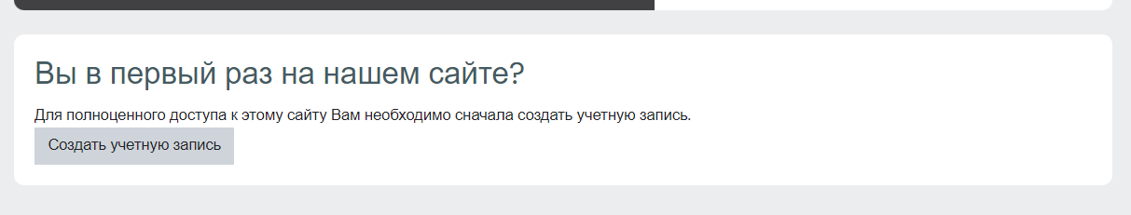
Если вы работник, студент ИТМО, вы можете авторизироваться с помощью вашего ITMO ID.
3. На ваш почтовый ящик, указанный при регистрации, поступит письмо. Подтвердите адрес электронной почты.
4. Пройдите по ссылке из п.1 еще раз https://fltc.ifmo.ru/exam/mod/quiz/view.php?id=186
5. Введите код доступа 234987
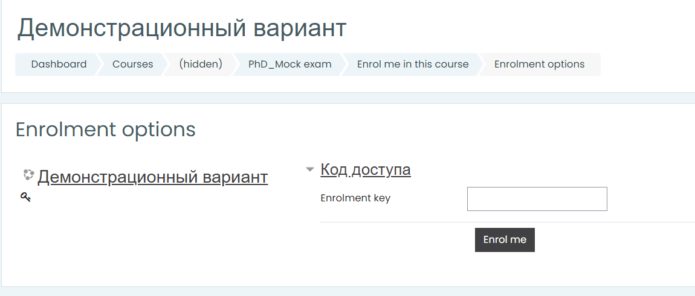
6. Приступайте к выполнению теста

